Инструкция по размещению отзывов на сайте bus.gov.ru

- Откройте страницу https://bus.gov.ru/.
- Авторизируйтесь на сайте через Госуслуги, войдя при помощи своей учётной записи Госуслуг (обратите внимание на выбранный субъект).

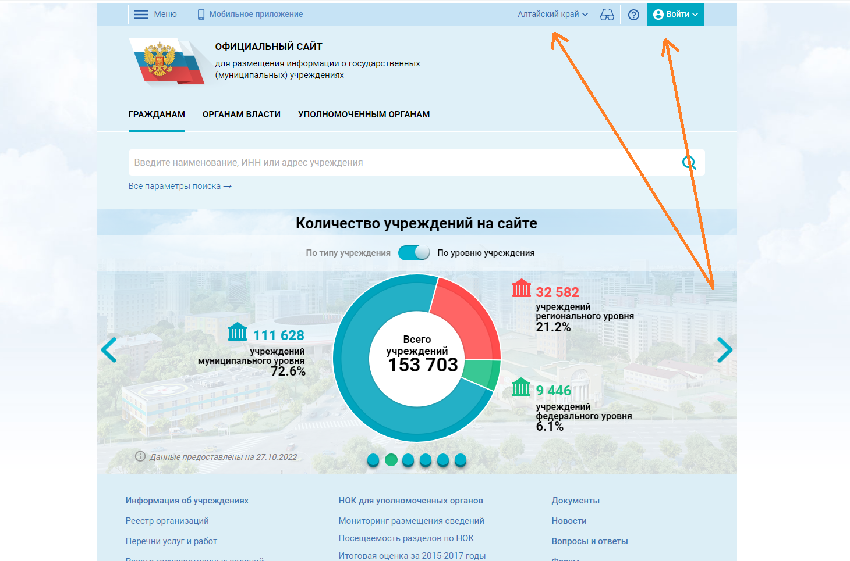

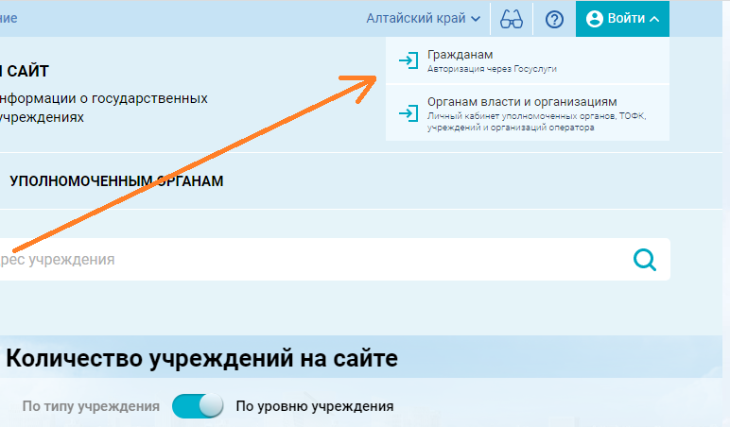
3. На этой же странице (главной) в разделе ГРАЖДАНАМ нажмите под поисковой строкой строчку ВСЕ ПАРАМЕТРЫ ПОИСКА.

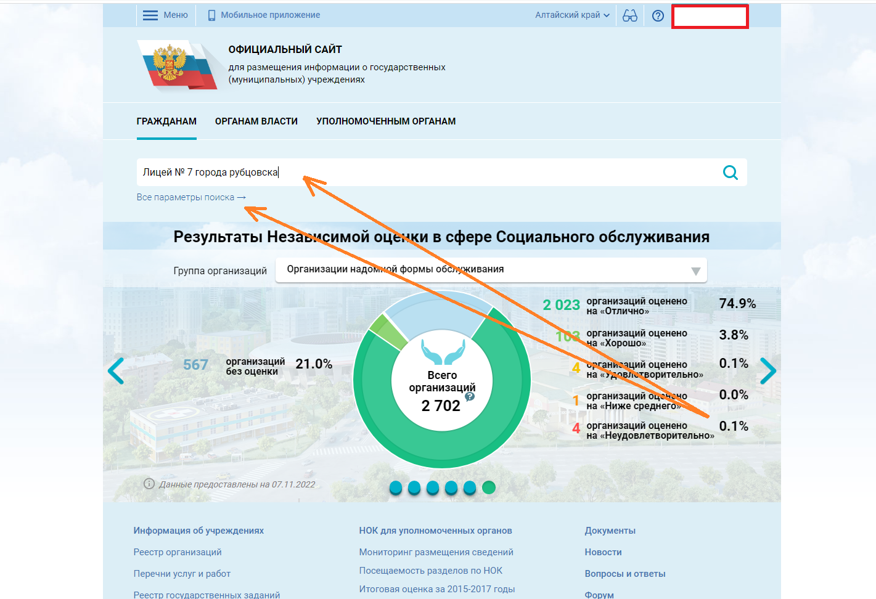
- Заполните развернутые дополнительные параметры, как показано на скриншоте ниже, и нажмите кнопку НАЙТИ.

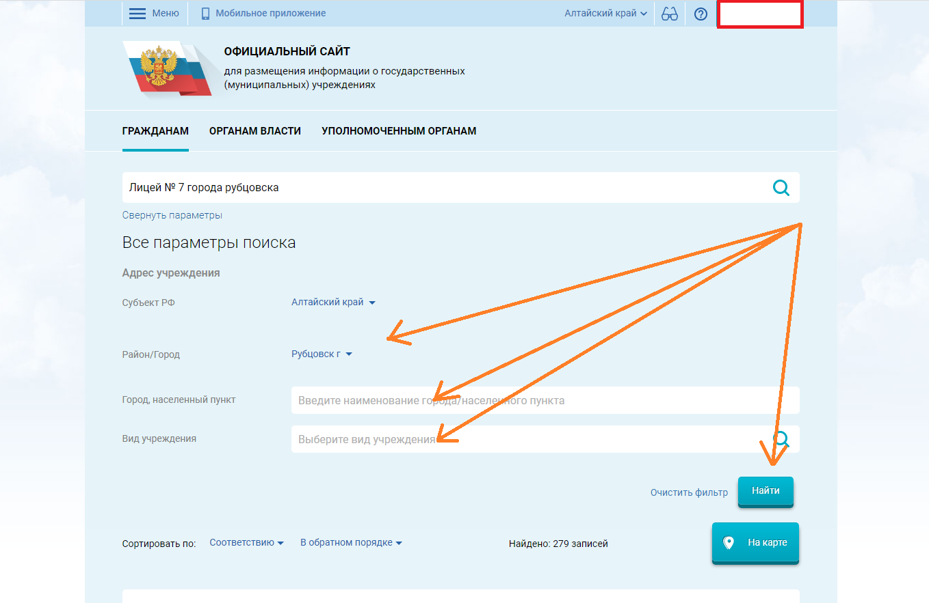
5. Среди списка организаций найдите нужную организацию и щёлкните мышкой по её названию.

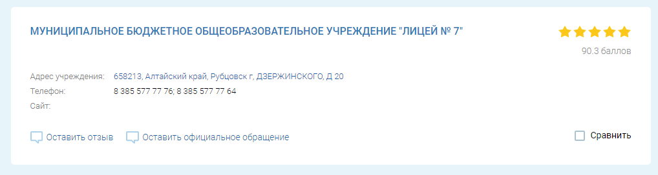

6. На открывшейся странице Вы можете оставить отзыв об образовательной организации, а также согласиться или не согласиться с результатами независимой оценки, выбрав нужный вариант.

